Die Fingerheizung
Materialien: Alufolie, Schere, Kleber
Chemikalien: Es werden keine Chemikalien benötigt.
Durchführung: Schneide aus der Alufolie eine ca. 10 cm breite filterförmige Form aus. Drehe aus dem Papier einen Trichter, sodass dein Zeigefinger gerade noch durch die Öffnung passt und klebe den Trichter zusammen. Stecke deinen Finger in die Öffnung und halte diesen in die Sonne oder vor eine Lichtquelle. Halte zum Vergleich einen anderen Finger daneben.
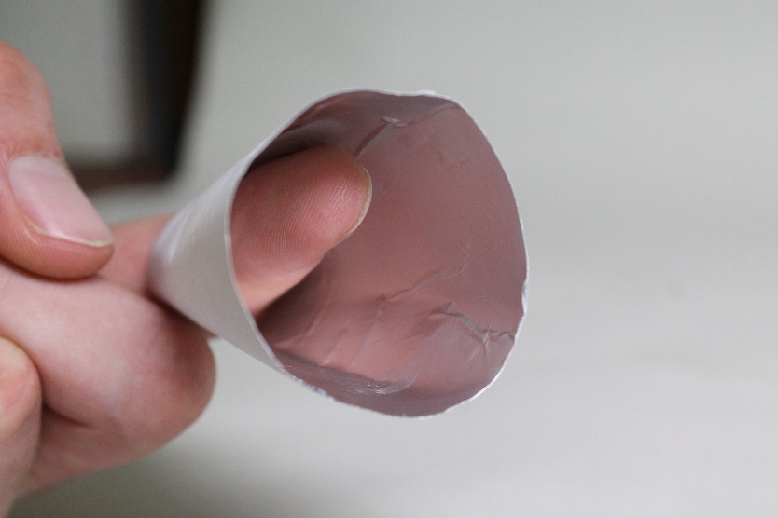
Beobachtung: Der Finger im Trichter heizt sich schneller auf.
Abb. 1 - Abbildung des Trichters.

Deutung: Die Sonnenstrahlen werden von der Alufolie reflektiert. Durch die Trichterform werden diese auf den Finger gelenkt, der sich somit schneller erwärmt.
Entsorgung: Es ist keine Entsorgung von Chemikalien erforderlich.
Literatur: T. Seilnacht, http://www.seilnacht.com/Lexikon/13Alu.htm, (Zuletzt abgerufen am 02.08.2015 um 15:45 Uhr).
Dieses Experiment lässt sich gut zu Beginn einer Unterrichtseinheit zum Thema Solarenergie einsetzen. Die Schülerinnen und Schüler können leicht die Strahlungsenergie der Sonne spüren und schreiben Aluminium eine reflektierende Eigenschaft zu.

